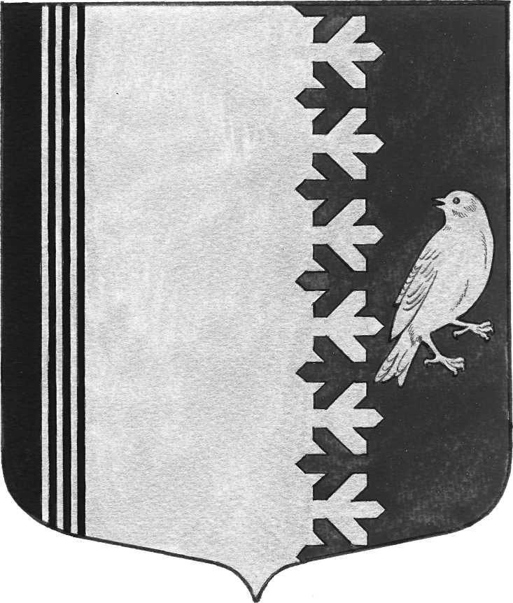

СОВЕТ ДЕПУТАТОВ МУНИЦИПАЛЬНОГО ОБРАЗОВАНИЯ
ШУМСКОЕ СЕЛЬСКОЕ ПОСЕЛЕНИЕ
КИРОВСКОГО МУНИЦИПАЛЬНОГО РАЙОНА
ЛЕНИНГРАДСКОЙ ОБЛАСТИ

РЕШЕНИЕ

от 02 февраля 2024 г. № 6

О внесении изменений
в решение совета депутатов «О бюджете муниципального образования
Шумское сельское поселение Кировского муниципального района
Ленинградской области на 2024 год и на плановый период 2025 и 2026 годов»

Статья 1
Внести в решение совета депутатов муниципального образования Шумское сельское поселение Кировского муниципального района Ленинградской области от 15.12.2023 года №44 «О бюджете муниципального образования Шумское сельское поселение Кировского муниципального района Ленинградской области на 2024 год и на плановый период 2025 и 2026 годов следующие изменения:

1)в статье 1:
а) в части 1 цифры "55 068,8" заменить цифрами "56 519,7", цифры "57 254,5" заменить цифрами "59 580,9", цифры "2 185,7" заменить цифрами "3 061,2";
б) в части 2 цифры "58 209,3" заменить цифрами "58 249,7", цифры "35 343,0" заменить цифрами "37 206,4",
цифры "58 209,3" заменить цифрами "58 249,7", цифры "35 343,0" заменить цифрами "37 206,4";

2) в статье 3:
а) в части 6 абзац второй и абзац четвертый изложить в новой редакции:
на 2024 год в сумме 3 578,1 тысячи рублей,
на 2026 год в сумме 4 001,8 тысяч рублей,
б) дополнить частью 9 следующего содержания:
«9. Остатки средств местного бюджета на начало 2024 года в объеме, не превышающем разницы между остатками, образовавшимися в связи с неполным использованием бюджетных ассигнований в ходе исполнения в 2023 году местного бюджета и суммой увеличения бюджетных ассигнований, предусмотренных абзацем шестнадцатым статьи 96 Бюджетного кодекса Российской Федерации, направить в 2024 году на увеличение объемов бюджетных ассигнований, не превышающих сумму остатка неиспользованных бюджетных ассигнований на указанные цели, в следующих случаях:
на оплату заключенных муниципальных контрактов на поставку товаров, выполнение работ, оказание услуг, подлежавших в соответствии с условиями этих муниципальных контрактов оплате в 2023 году;
на исполнение полномочий в соответствии со статьями 14 и 17 Федерального закона № 131-ФЗ от 6 октября 2003 года «Об общих принципах организации местного самоуправления в Российской Федерации».

3) в статье 4:
а) в части 4 абзац второй изложить в новой редакции:
на 2024 год в сумме 12 098,7 тысячи рублей;

4) приложение 1 «Прогнозируемые поступления налоговых, неналоговых доходов и безвозмездных поступлений в бюджет муниципального образования Шумское сельское поселение Кировского муниципального района Ленинградской области по кодам видов доходов на 2024 год и на плановый период 2025 и 2026 годов» изложить в новой редакции (прилагается);

5) приложение 2 «Распределение бюджетных ассигнований по целевым статьям (муниципальным программам и непрограммным направлениям деятельности), группам видов расходов классификации расходов бюджетов, а также по разделам и подразделам классификации расходов бюджета МО Шумское сельское поселение на 2024 год и плановый период 2025 и 2026 годов» изложить в новой редакции (прилагается);

6) приложение 3 «Ведомственная структура расходов бюджета МО Шумское сельское поселение на 2024 год и плановый период 2025 и 2026 годов» изложить в новой редакции (прилагается);

7) приложение 4 «Распределение бюджетных ассигнований Шумского сельского поселения по разделам и подразделам классификации расходов бюджетов на 2024 год и плановый период 2025 и 2026 годов» изложить в новой редакции (прилагается);

8) приложение 10 «Источники внутреннего финансирования дефицита бюджета МО Шумское сельское поселение на 2024 год и плановый период 2025 и 2026 годов» изложить в новой редакции (прилагается).

Статья 2
Настоящее решение вступает в силу со дня официального опубликования.

Глава муниципального образования В.Л. Ульянов

